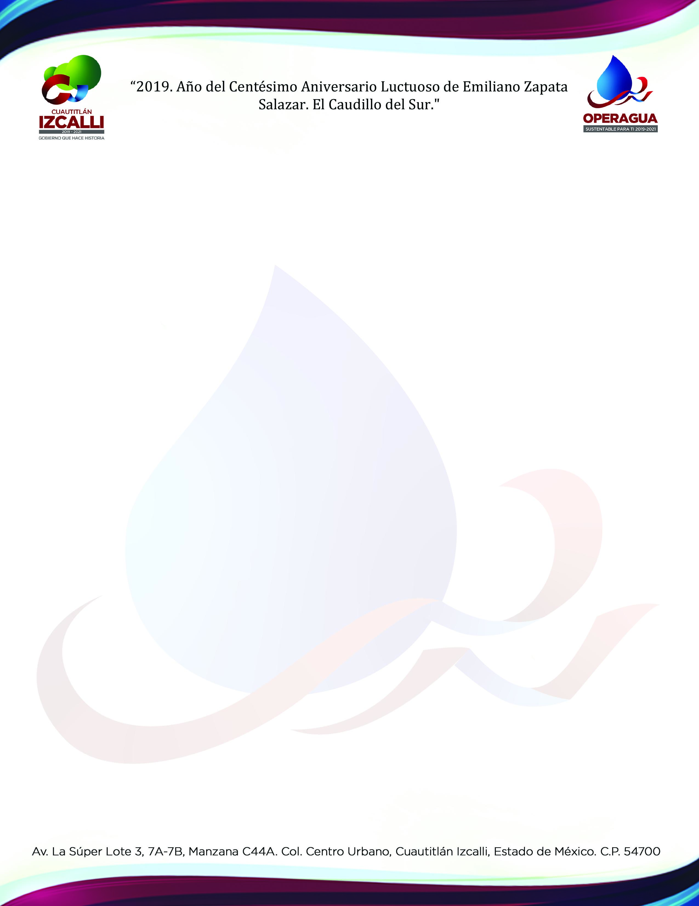ORGANIGRAMA GENERAL OPERAGUA Cuautitlán Izcalli O.P.D.M.

**C. ESTELA PÉREZ MEDINA  
DIRECTORA DE ADMINISTRACIÓN Y FINANZAS**

**C. JOSÉ CÉSAR LIMA CERVANTES  
ENCARGADO DEL DESPACHO DE LA DIRECCIÓN GENERAL**

“2020. Año de Laura Méndez de Cuenca; emblema de la mujer Mexiquense”

ORGANIGRAMA GENERAL